**­TRƯỜNG THCS TÙNG THIỆN VƯƠNG**

**MÔN: LỊCH SỬ- ĐỊA LÍ KHỐI 6**

**Tuần 28:** từ ngày 04/4 đến ngày 09/4/2022

**ÔN TẬP**

**PHẦN LỊCH SỬ**

**Câu 1: Các cuộc đấu tranh giành độc lập tiêu biểu từ năm 40 đến thế kỉ IX.**

|  |  |
| --- | --- |
| 40-43 | Khởi nghĩa Hai Bà Trưng. |
| 248 | Khởi nghĩa Bà Triệu. |
| 542-602 | Khởi nghĩa Lý Bí. |
| 713-722 | Khởi nghĩa Mai Thúc Loan. |

**Câu 2:** **Cuộc khởi nghĩa Hai Bà Trưng (năm 40-43).**

- Nguyên nhân: Bất bình với chính sách cai trị hà khắc của chính quyền đô hộ phương Bắc.

- Diễn biến: Mùa xuân năm 40, Hai Bà Trưng khởi nghĩa ở Hát Môn (Hà Nội). Quân khởi nghĩa tiến đánh quân Hán ở Mê Linh, Cổ Loa và Luy Lâu;

- Kết quả: Tô Định hoảng hốt bỏ chạy về nước🡪 khởi nghĩa thắng lợi.

**Câu 3: Khởi nghĩa Bà Triệu (năm 248)**

- Nguyên nhân: Do chính sách thống trị tàn bạo của nhà Ngô.

- Diễn biến:

+ Năm 248, Bà Triệu phất cờ khởi nghĩa. Khởi nghĩa nhanh chóng lan ra khắp Giao Châu.

+ Nhà Ngô đem quân đàn áp, khởi nghĩa thất bại.

- Ý nghĩa: Khẳng định ý chí quyết tâm giành lại độc lập của dân tộc.

**Câu 4: Ý nghĩa tên nước Vạn Xuân.**

- Khẳng định ý chí độc lập, mong muốn đất nước mãi mãi thanh bình, yên vui, trường

tồn, tươi vui như một vạn mùa xuân.

**Câu 5: Tại sao Triệu Quang Phục chọ Dạ Trạch làm căn cứ đóng quân?**

- Vì Triệu Quang Phục là người Chu Diên rất thông thạo vùng Dạ trạch.

- Ưu điểm Dạ trạch: đầm lầy, rộng mênh mông, lau sậy um tùm rất thuận lợi cho chiến tranh du kích và phát triển lực lượng.

**PHẦN ĐỊA LÍ**

**Câu 1: Khoáng sản là gì? Khoáng sản được phân làm mấy loại?**

- Khoáng sản là những khoáng vật và khoáng chất có ích trong tự nhiên trong vỏ Trái Đất mà con người có thể khai thác để sử dụng trong sản xuất và đời sống.

- Khoáng sản gồm 3 loại: Năng lượng, kim loại và phi kim.

**Câu 2: Em hãy trình bày các thành phần của không khí?**

Gồm: - Khí ni tơ chiếm 78%.

- Khí ôxi chiếm 21% .

- Hơi nước và các khí khác chiếm 1%.

Các khí này có vai trò rất quan trọng đối với tự nhiên và đời sống.

**Câu 3: Khí áp là gì? Đơn vị đo khí áp? Kể tên các đai khí áp trên Trái Đất?**

- Sức ép của không khí lên bề mặt Trái Đất gọi là khí áp.

- Đơn vị đo khí áp là mm thủy ngân.

Các đai khí áp trên Trái đất: Trên Trái Đất có 7 đai khí áp: đai áp thấp xích đạo, hai đai áp cao chí tuyến, hai đai áp thấp ôn đới và hai đai áp cao cực.

**Câu 4: Trình bày sự thay đổi nhiệt độ không khí trên bề mặt Trái Đất?**

- Không khí ở các vùng vĩ độ thấp nóng hơn không khí ở các vùng vĩ độ cao.

- Ở các vùng vĩ độ thấp quanh năm có góc chiếu của tia sáng mặt trời với mặt đất lớn nên nhận được nhiều nhiệt, không khí trên mặt đất nóng.

- Càng lên gần cực, góc chiếu của tia sáng mặt trời càng nhỏ, mặt đất nhận được ít nhiệt hơn, không khí trên mặt đất cũng ít nóng hơn.

**Câu 5: Em hãy nêu sự khác nhau giữa thời tiết và khí hậu?**

- Thời tiết là trạng thái của khí quyền tại một thời điềm và khu vực cụ thề được xác định bẳng nhiệt độ, độ ẩm, lượng mưa và gió. Thời tiết luôn thay đổi

- Khí hậu ở một nơi là tồng hợp các yếu tố thời tiết (nhiệt độ, độ ẩm, lượng mưa, gió,...) của nơi đó, trong một thời gian dài và đã trở thành quy luật.

**Câu 6: Theo em, giải pháp để giảm thiểu biến đổi khí hậu là gì?**

Sử dụng tiết kiệm và hiệu quả năng lượng, sử dụng phương tiện giao thông công cộng, hạn chế dùng túi ni-lông, tích cực trồng cây xanh, bảo vệ rừng,...

**Câu 7: Trình bày các giai đoạn để ứng phó với biến đổi khí hậu?**

**- Trước khi xảy ra thiên tai:** Dự báo thời tiết, dự trữ lương thực, trổng và bảo vệ rừng, xây dựng hổ chứa, sơ tán người dân.

**- Trong khi xảy ra thiên tai:** Ở nơi an toàn, hạn chế di chuyển, giữ gìn sức khoẻ, sử dụng nước và thực phẩm tiết kiệm, theo dõi thông tin thiên tai.

**- Sau khi xảy ra thiên tai:** Khắc phục sự cố, vệ sinh nơi ở, vệ sinh môi trường, giúp đỡ người khác.

**Câu 9: Quan sát biểu đồ nhiệt độ và lượng mưa của một địa điểm em hãy:**

- Cho biết nhiệt độ trung bình tháng cao nhất và tháng thấp nhất.

- Nhiệt độ chênh lệch giữa tháng cao nhất và tháng thấp nhất là bao nhiêu?

- Những tháng nào trong năm có lượng mưa trên 100mm?

**Câu 10: Dựa vào hình 11.2 em hãy:**

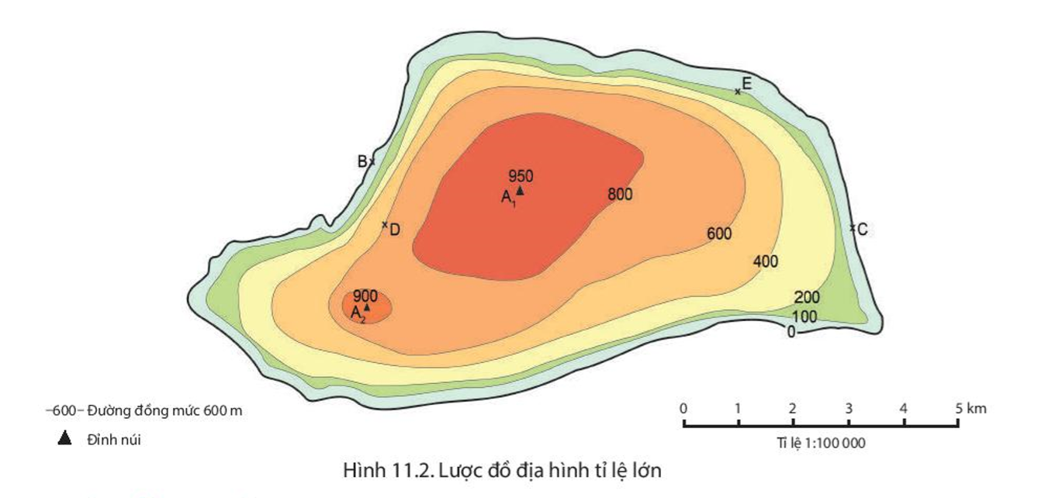

- Xác định độ cao chêch lệch giữa hai đường đồng mức.

- Xác định độ cao của các điểm B, C, D, E trên lược đồ.

- So sánh độ cao đỉnh núi A1 và A2.

- Cho biết sườn núi từ A1 đến B hay từ A1 đến C dốc hơn?

**C. DẶN DÒ – HƯỚNG DẪN CỦA GIÁO VIÊN:**

- Học sinh ghi, làm bài vào tập.

- HS **vào K12online xem bài giảng và làm bài tập đầy đủ**.

- Chuẩn bị xem trước các nội dung: Trọng tâm ôn tập giữa học kì 2

* Mọi ý kiến thắc mắc cần giải đáp các em có thể trao đổi trực tiếp với giáo viên

|  |  |  |  |
| --- | --- | --- | --- |
| **Giáo viên** | **Lớp** | **Zalo** | **Gmail** |
| Thầy Phạm Công Huy | 6/01 | 0937995038 | phamconghuy125@gmail.com |
| Thầy Trần Văn Đạt | 6/02 | 0976264529 | dattran1301@gmail.com |
| Cô Lê Thị Hoàng Dung | 6/03 | 0387344307 | [minhchaudunghoi@gmail.com](mailto:minhchaudunghoi@gmail.com) |
| Cô Phùng Thị Luyến | 6/04 | 0975593457 | phungluyen0311@gmail.com |
| Cô Đặng Thị Hiền | 6/05 | 0976370123 | [dunghientruc@gmail.com](mailto:dunghientruc@gmail.com) |
| Cô Phạm Ngọc Thanh Phương | 6/06 | 0383595492 | [phamngocthanhphuong1303@gmail.com](mailto:phamngocthanhphuong1303@gmail.com) |
| Cô Phan Huỳnh Diệu | 6/07 | 0968865744 | phanhuynhdieu95@gmail.com |
| Thầy Lê Ngọc Phúc Ngân | 6/08 | 0942261047 | phucnganle95@gmail.com |
| Cô Đặng Thị Kim Ngân | 6/09 | 0933607169 | [dangthikimngan281089@gmail.com](mailto:dangthikimngan281089@gmail.com) |